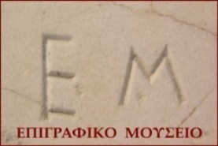  Επιγραφικό Μουσείο Τοσίτσα 1, 106 82 Αθήνα 210-82.32.950 , 210-88.47.577  e-mail: ema@culture.gr www.epigraphicmuseum.gr |  | 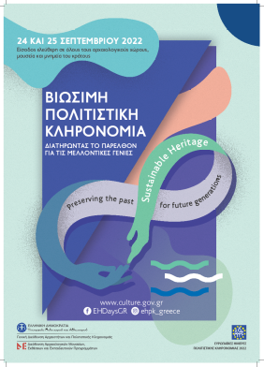

ΥΠΟΥΡΓΕΙΟ ΠΟΛΙΤΙΣΜΟΥ ΚΑΙ ΑΘΛΗΤΙΣΜΟΥ
ΓΕΝΙΚΗ ΔΙΕΥΘΥΝΣΗ ΑΡΧΑΙΟΤΗΤΩΝ ΚΑΙ ΠΟΛΙΤΙΣΤΙΚΗΣ ΚΛΗΡΟΝΟΜΙΑΣ
ΕΠΙΓΡΑΦΙΚΟ ΜΟΥΣΕΙΟ

ΕΥΡΩΠΑΪΚΕΣ ΗΜΕΡΕΣ ΠΟΛΙΤΙΣΤΙΚΗΣ ΚΛΗΡΟΝΟΜΙΑΣ 2022
ΒΙΩΣΙΜΗ ΠΟΛΙΤΙΣΤΙΚΗ ΚΛΗΡΟΝΟΜΙΑ – ΔΙΑΤΗΡΩΝΤΑΣ ΤΟ ΠΑΡΕΛΘΟΝ
ΓΙΑ ΤΙΣ ΜΕΛΛΟΝΤΙΚΕΣ ΓΕΝΙΕΣ
23-25 Σεπτεμβρίου 2022
ΕΙΣΟΔΟΣ ΕΛΕΥΘΕΡΗ

ΔΕΛΤΙΟ ΤΥΠΟΥ
Με τον τίτλο «Βιώσιμη Πολιτιστική Κληρονομιά – Διατηρώντας το παρελθόν για τις μελλοντικές γενιές» εορτάζονται, για το έτος 2022, οι Ευρωπαϊκές Ημέρες Πολιτιστικής Κληρονομιάς υπό τον συντονισμό της Διεύθυνσης Αρχαιολογικών Μουσείων, Εκθέσεων και Εκπαιδευτικών Προγραμμάτων του Υπουργείου Πολιτισμού και Αθλητισμού.
Η φετινή θεματική αφορά στην προστασία της πλούσιας και ποικιλόμορφης ευρωπαϊκής πολιτιστικής κληρονομιάς έναντι της κλιματικής αλλαγής και της καταστροφής του περιβάλλοντος.
Το Επιγραφικό Μουσείο συμμετέχει στον εορτασμό διοργανώνοντας δράσεις με ειδικό θέμα «Ανασυνθέτοντας τα μνημεία της Α’ Αθηναϊκής Συμμαχίας». Συγκεκριμένα:
Την Παρασκευή 23/9 στις 12:00 και το Σάββατο 24/9 στις 12:00 θα πραγματοποιηθούν ωριαίες ξεναγήσεις από αρχαιολόγους του Μουσείου, οι οποίοι θα παρουσιάσουν στο κοινό τους μνημειακούς καταλόγους της εξηκοστής του φόρου της Α’ Αθηναϊκής Συμμαχίας, του έργου ανασύνθεσής τους στο Επιγραφικό Μουσείο και τις μελλοντικές προοπτικές της συντήρησης των μνημείων.
Επίσης, την Παρασκευή 23/9 και το Σάββατο 24/9 θα προβληθούν οι τρεις πρώτες ταινίες της σειράς ντοκιμαντέρ βιωματικής διδασκαλίας «Ομιλούντες Λίθοι» η οποία, με αφετηρία επιγραφές που εκτίθενται στο Μουσείο, εξιστορεί και δραματοποιεί σημαντικά γεγονότα της αρχαίας ελληνικής ιστορίας:
«Το Ψήφισμα του Θεμιστοκλή»: Η ταινία στηρίζεται στο γνωστό ψήφισμα του Θεμιστοκλή και περιγράφει την κινητοποίηση των Αθηναίων για τη ναυμαχία της Σαλαμίνας, καθώς επίσης και την προσωπικότητα του Θεμιστοκλή.
«Η Γέννηση του Θεάτρου»: Με βάση επιγραφές που έχουν σχέση με το αρχαίο θέατρο εξιστορείται η γέννηση και η εξέλιξη του αρχαίου ελληνικού θεάτρου.
«Ο λοιμός στην Αθήνα»: Σύμφωνα με δύο επιγραφές του Μουσείου και τις περιγραφές του Θουκυδίδη και του Πλουτάρχου παρουσιάζεται ο λοιμός στην Αθήνα στην αρχή του Πελοποννησιακού πολέμου.

Για την παρακολούθηση των ταινιών η ώρα προσέλευσης ορίζεται στις 19:30
Τηλέφωνο κρατήσεων: 210 8232950

